* + - 1. 報告標題:lab2
      2. 組別、姓名:no.60 呂旻翰 郭忠明
      3. 程式執行流程、記憶體（暫存器）狀態截圖

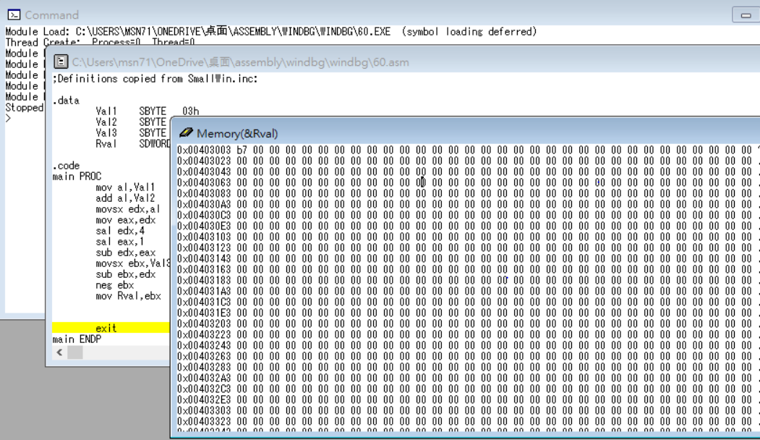

* + - 1. 截圖說明、程式碼說明

.code

main PROC

mov al,Val1 ;存到8bits暫存器

add al,Val2 ;相加

movsx edx,al ;8bits 進行有號擴展到32bits

mov eax,edx ;移到eax

sal edx,4 ;\*16

sal eax,1 ;\*2

sub edx,eax ;16-2

movsx ebx,Val3; 8bits 進行有號擴展到32bits

sub ebx,edx ;相減

neg ebx ;變負

mov Rval,ebx ;移到Rval

* + - 1. 心得:這次作業讓我深深感到 組合語言對記憶體操作的重要 所以一個暫存器和記憶體的型別有幾bits都要記 真的好麻煩喔 今天學了好多指令喔 真棒 像movsx超棒的 可以解決一堆關於size的問題